Seefeld FÄHRT ALS ERSTE TIROLER
REGION KOMPLETT ELEKTRISCH
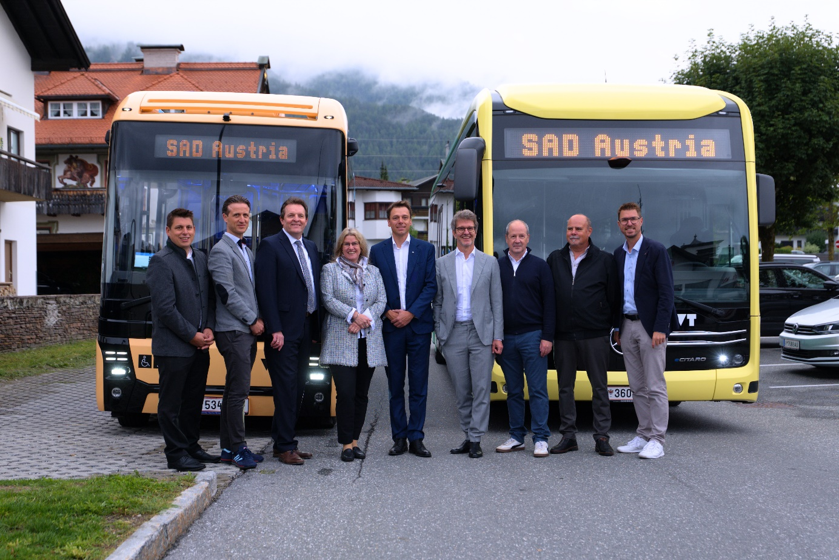
Hochplateau schliesst E-Bus probephase erfolgreich AB und bleibt vorreiter in sachen e-mobilität
V.l.: Georgios Chrysochoidis (Bgm. Leutasch), Elias Walser (GF TVB Seefeld), Rene Zumtobel (LR Mobilität), Andrea Neuner (Bgm. Seefeld), Dominik Hiltpolt (Bgm. Reith), Alexander Jug (GF VVT), Joachim Toppler (GF SAD Austria), Christian Ihrenberger (Bgm. Scharnitz), Christian Härting (Bgm. Telfs) © Region Seefeld
In den letzten eineinhalb Monaten waren in der Region Seefeld ausschließlich öffentliche Verkehrsmittel mit E-Antrieb unterwegs. Nach einer intensiven Testphase kann man nun behaupten: Auf Tirols Hochplateau sind künftig keine öffentlichen Verkehrsmittel mit Verbrenner-Motor mehr im Einsatz.
  - Welches Fazit bringt die Probezeit?
Als am 1. Juli 2026 alle 13 Diesel-Busse mit elektrisch Betriebenen Modellen ersetzt wurden, vernahm man am Plateau nicht nur Jubelschreie. Würde die Reichweite für die doch teilweise langen und steilen Strecken reichen? Genügt die Power um einen vollen Bus von Telfs hinauf zu manövrieren? Und hält die Batterie auch die heißen und kalten Tage aus? Nun konnte man bei der gemeinsamen Pressekonferenz am 10.9.26 ein positives Fazit ziehen und offene Fragen zuversichtlich beantworten.

  - Ein leuchtturm mit fernlicht
Mobilitäts-Landesrat René Zumtobel bezeichnete das Projekt als Vorzeigebeispiel für andere Tiroler Regionen, die in Zukunft nachziehen wollen: „Die gesamte Region ist jetzt dekarbonisiert was die Öffis betrifft. In diesen Zeiten ist das ein Leuchtturm der noch weit über die Region hinausstrahlen wird.“
VVT-Geschäftsführer Alexander Jug sieht diesen Schritt als „nächsten großen Meilenstein“ nach der Total-Überholung des Bus-Systems zwischen 2022 und 2023. Damals wurde das Öffi-Angebot um 76% vergrößert und an die Zugverbindung aus Innsbruck angepasst. Dass damit eine deutliche Verbesserung in Sachen Nutzung erzielt wurde, zeigen die Zahlen: Seit 2022 ist die Zahl an ÖPNV-Dauerkartenbesitzern am Plateau von 1.200 auf ca. 2000 gestiegen. Auch in der Testphase der E-Busse konnte man laut Jug einen weiteren Zuwachs an Nutzern verzeichnen.
  - Halb so laut, halb so teuer
TVB-Geschäftsführer Elias Walser sieht neben dem Nutzen für Gäste vor allem große Vorteile für Einheimische und Mitarbeiter. „Der Bus kommt regelmäßig, von Montag bis Sonntag, von früh bis spät, 365 Tage im Jahr. Auch mit der Umstellung auf „E“. Das funktioniert nur wenn alle mit an Bord sind.“ Gemeinsam mit allen Plateaugemeinden, dem VVT und dem Land Tirol sind die Busse in Seefeld nun: doppelt so leise wie vorher, frei von Abgasen und deutlich günstiger im Betrieb.
233.000 Euro weniger Treibstoffkosten soll der Umstieg auf Strom jährlich bringen. Die Energiekosten sinken laut VVT um rund 62 Prozent. Weil Elektromobilität in der Anschaffung aber noch immer teurer ist als die Diesel-Variante, wurden 80% der Mehrkosten von einer Bundesförderung gedeckt. Zusätzlich wurden 40 Prozent der Investitionen für die Ladeinfrastruktur subventioniert.

  - Standhaft im sommer, zuversichtlich im Winter
Zu den Fragezeichen um Reichweite und Zuverlässigkeit konnte SAD-Austria Geschäftsführer Joachim Toppler beruhigende Antworten geben. „Die Testphase verlief ohne Probleme. Auch der Notfall-Diesel-Bus wurde nie gebraucht und ist mittlerweile wo anders im Einsatz.“ Toppler und seine Fahrer kamen auch an den heißesten Tagen des Jahres nicht ans Limit der Fahrzeuge. Auch für die kalten Wintertage ist man zuversichtlich.
Fun Fact: Seefeld gehörte schon immer zu den Vorreitern in Sachen E-Mobilität. Die Karwendelbahn von Innsbruck aufs Plateau läuft schon seit ihrer Eröffnung im Jahr 1912 elektrisch. Damit gehört sie zu den ersten elektrifizierten Bahnen in Tirol und Österreich.

Honorarfreies Bildmaterial können Sie hier downloaden. Bildnachweis laut Copyright-Vermerk.
Kontakt und Rückfragen:
Region Seefeld – Tirols Hochplateau
c/o Nicolas Fraidel
Kirchplatzl 128a
A-6105 Leutasch
M: +43 (0)664 / 621 89 39
nicolas.fraidel@seefeld.com
www.seefeld.com

